集体宿舍安全检查（回头看）情况汇总表（2023年5月6日）
编号 | 室号 | 姓名 | 检查存在问 题 | 现场照片 |  |  |  | 备注 | 处理建议
1 | 201 | 金日新 | 人离寝室未切断接线板电源 | 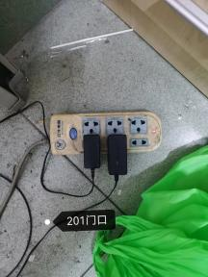 |  |  |  | 第二次  违规 | 根据《职工奖惩条例》第三十条四规定：院内（包括集体宿舍）违规使用电器，发现一次除没收器具外，扣200元并予以通报。
1 | 201 | 蓝宣絮 | 违规使用禁用电器 | 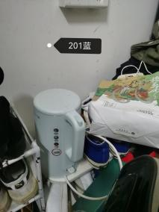 |  |  |  | 第一次  违规 | 没收违规电器并警告处理。
2 | 206 | 王雯煜 | 违规使用禁用电器 | 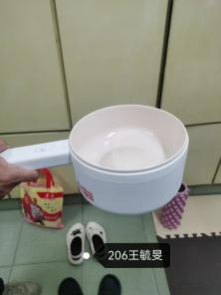 |  |  |  | 第一次  违规 | 没收违规电器并警告处理。
3 | 214 | 丁姣丽 | 人离寝室未切断接线板电源 | 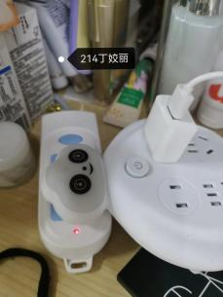 |  |  |  | 第二次违规 | 根据《职工奖惩条例》第三十条四规定：院内（包括集体宿舍）违规使用电器，扣200元并予以通报。
4 | 216 | 屠轶琦 | 违规使用禁用电器 | 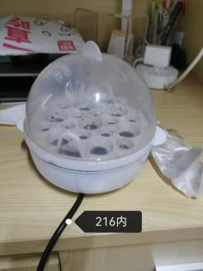 |  |  |  | 第一次违规 | 没收违规电器并警告处理。
4 | 216 | 邵寒琦 | 人离寝室未切断接线板电源 | 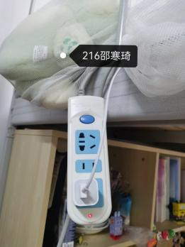 |  |  |  | 第二次违规 | 根据《职工奖惩条例》第三十四条规定：院内（包括集体宿舍）违规使用电器，发现一次扣200元并予以通报。
5 | 315 | 邵雪纯 | 人离寝室未切断接线板电源 | 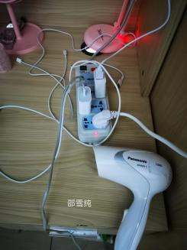 |  |  |  | 第一次违规 | 没收违规电器并警告处理。
6 | 316 | 徐柳芳 | 衣服胡乱堆放 | 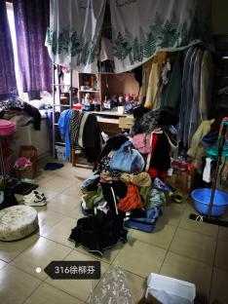 |  |  |  | /
7 | 405 | 程爵富 | 违规使用禁用电器 | 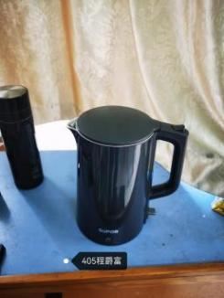 |  |  |  | 第一次违规 | 没收违规电器并警告处理。
8 | 410 | 蓝垂世 | 人离寝室未切断接线板电源 | 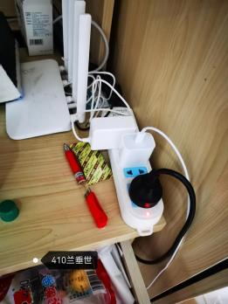 |  |  |  | 第二次违规 | 根据《职工奖惩条例》第三十四条规定：院内（包括集体宿舍）违规使用电器，发现一次除没收器具外，扣200元并予以通报。
9 | 411 | 陈金堂 | 人离寝室未切断接线板电源，未关电脑，开无人空调 | 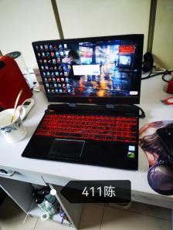 | 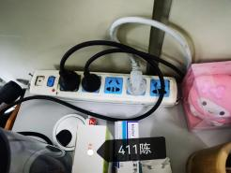 | 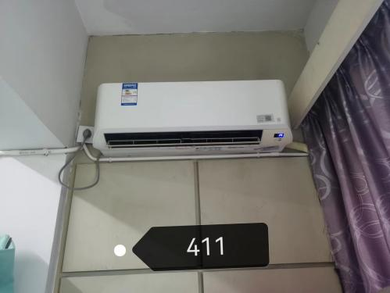 |  | 第一次违规 | 违规使用电器，作警告处理。根据《职工奖惩条例》第三十七条规定：违反节能降耗，发现一起扣款100元。
9 | 411 | 梁 轩 | 人离寝室未切断接线板电源，开无人空调 | 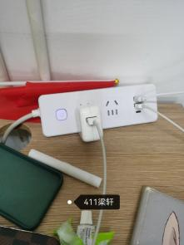 |  |  |  | 第一次违规 | 违规使用电器，作警告处理。根据《职工奖惩条例》第三十七条规定：违反节能降耗，发现一起扣款100元。
10 | 415 | 罗维宾 | 违规使用禁用电器 | 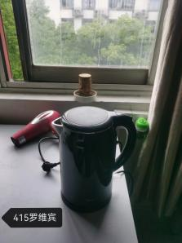 |  |  |  | 第一次违规 | 没收违规电器并作警告处理。
11 | 506 | 林怡冰 | 违规使用禁用电器 | 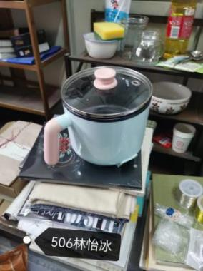 |  |  |  | 第一次违规 | 没收违规电器并作警告处理。
12 | 508 | 陈莹莹 | 人离寝室未切断接线板电源，开无人空调 | 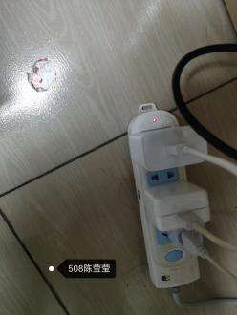 | 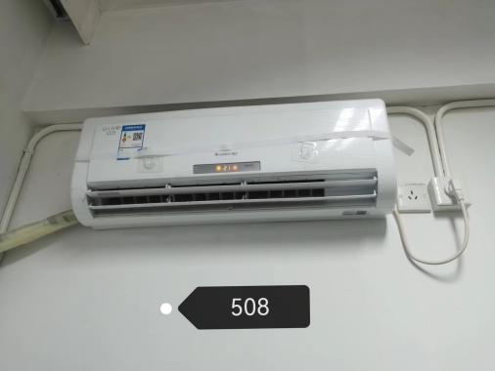 |  |  | 第一次违规 | 违规使用电器，作警告处理。根据《职工奖惩条例》第三十七条规定：违反节能降耗，发现一起扣款100元。
12 | 508 | 陆佳莹 | 开无人空调 |  |  |  |  |  | 根据《职工奖惩条例》第三十七条规定：违反节能降耗，发现一起扣款100元。
13 | 509 | 张知依 | 违规使用禁用电器 | 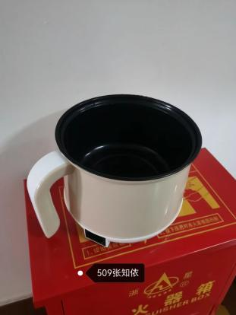 |  |  |  | 第一次违规 | 没收违规电器并警告处理。
14 | 518 | 王路瑶  赵 萍 | 开无人空调 | 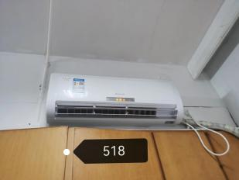 |  |  |  |  | 根据《职工奖惩条例》第三十七条规定：违反节能降耗，发现一起扣款100元。

检查人： 倪国强 王祖高 沈金红 检查日期： 2023年 5 月 6 日

★已第二违规的职工应引起高度重视，如在回头看检查中，再次发现违反集体宿舍住宿安全规定情况，将对违者作取消住宿资格处理。

